Техническое задание

Оглавление
Общие требования………………………………………………………………………………3
Требования к дизайну сайта…………………………………………………………………... 3
Требования к функциональности сайта……………………………………………………….4
Требования к содержимому сайта……………………………………………………………..4
Детальное описание страниц сайта……………………………………………………………5
Согласование и подписи сторон……………………………………………………………….7

Общие требования
Сайт должен быть разработан с использованием системы управлением сайтами NetCat. После окончания работ необходимо обеспечить возможность Заказчику самостоятельно вносить изменения (редактировать) в структуру и содержимое сайта.
По окончании работ Исполнитель обязан предоставить полностью функционирующий сайт, исходные графические материалы по дизайну, все необходимые данные для доступа к системе управления сайтом (аккаунты, пароли, адреса серверов и т.п.).

Требования к дизайну сайта
Дизайн должен быть выдержан с нежных цветах (розовый, белый, светло-серый, бежевый). Наполнен с использованием языка HTML и CSS.
Должна быть:
- Нормальная скорость открытия ресурса (не более 3 секунд);
- Кроссплатформенность (видимость во всех браузерах);
- Оптимизация под планшеты и телефоны
Необходимо создать шаблон сайта, которая будет состоять из:
- Шапка сайта (логотип, название предприятия)
- Блок главной станицы сайт
- Блок для навигации сайта (торты, кексы, вафли, пирожное)
- Блок регистрации и входа
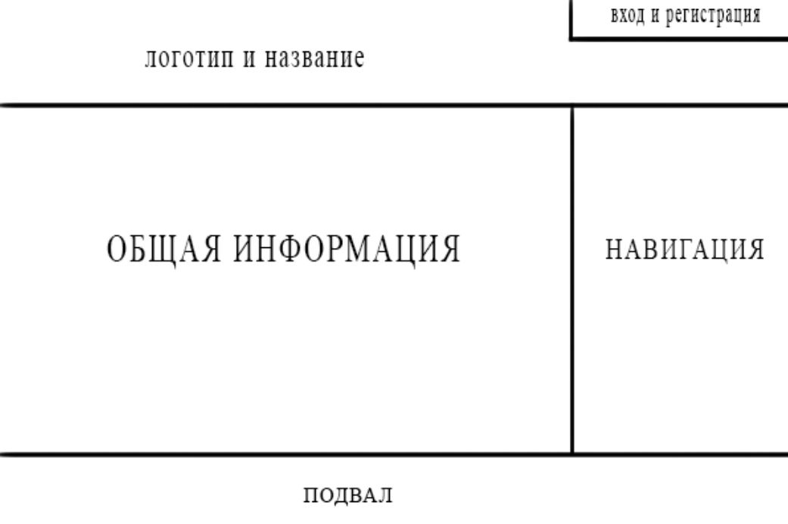

Требования к функциональности сайта
Сайт должен позволять пользователям:
- Осуществлять навигацию по сайту (переход между страницами);
- Скачивать (при наличии необходимых прав доступа) различного рода документы и файлы;
- Изменять язык сайта с русского на английский и наоборот;
- Выполнять вход на сайт как зарегистрированный пользователь для возможности просмотра конфиденциальной информации и/или добавления/редактирования содержимого сайта (при наличии соответствующих прав доступа).
- Связываться с компаний.
Система управления сайтом должна позволять:
- Управлять страницами сайта (добавлять, удалять, изменять их содержимое);
- Управлять элементами меню;
- Загружать на сайт графический материал (фото-видео изображения, различные файлы и т.п.).
- Отвечать пользователям.

Требования к содержимому сайта
Необходимо создать следующие страницы сайта:
- Главная страница сайта
- Страница «контакты»
- Страница «о нас»
- Страница «торты»
- Страница «кексы»
- Страница «вафли»
- Станица «пирожные»

Детальное описание страниц сайта

Главная страница
После логотипа и названия страница нужно расположить фотографию, которая будет предоставлена. Также на одном уровне должны располагаться блоки с входом и регистрацией.
Сбоку сделать надвигаю по сайту, которая предоставлена выше.
Далее будет иди подвал, где должны быть расположены иконки соц.сетей.

Страница «Контакты»

На данной странице необходимо разместить контактную информацию (адреса, телефоны и т.п.).

Страница «О нас»

На данной странице необходимо разместить краткую информацию о предприятии.

Страница «Торты»

На этой страница нужно предоставить все виды тортов с фото и их описанием.

Страница «Кексы»

На этой страница нужно предоставить все виды кексов с фото и их описанием.

Страница «Вафли»

На этой страница нужно предоставить все виды вафель с фото и их описанием.

Станица «Пирожные»

На этой страница нужно предоставить все виды пирожных с фото и их описанием.

Согласование и подписи сторон
Техническое задание согласованно и принято в разработку.

От Исполнителя: От Заказчика:
_______________ (_________________) _______________ (___________________)
(Подпись) (Подпись)

М.П. М.П.

